 | Acquisition de données  Thermomètre électronique
S SI | CI3 : Analyser les constituants d'un système réel d'un point de vue structurel et comportemental  A2 : Identifier les composants réalisant les fonctions Acquérir, Traiter, Communiquer  C1 : Qualifier les caractéristiques d’entrée - sortie d’un capteur  Justifier le choix d’un capteur ou d’un appareil de mesure vis-à-vis de la  grandeur physique à mesurer
Problématique : Relever et afficher une température ?
Durée du TP : 2 heures.
Organisation : Utilisation d’une crate USB-6009 et Labview

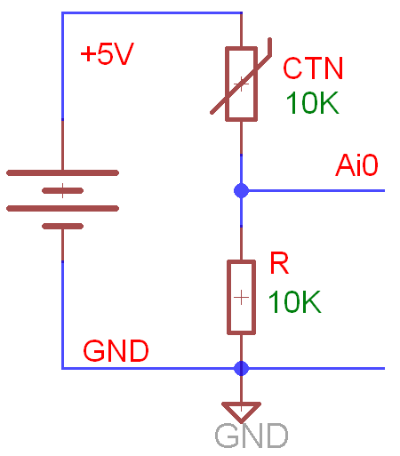
1/ On souhaite réaliser un thermomètre électronique affichant la température sous forme numérique et graphique. Cette fonction est une sous-fonction d’une centrale météo. Le choix du capteur s’est porté sur une CTN de 10kΩ (pour 25°C).
La polarisation de cette CTN se fait de la manière suivante :
Calculer la relation de VAi0 (tension entre Ai0 et GND) en fonction de CTN, R et le tension de 5V
2/ La courbe donnée par le constructeur pour ce capteur est la suivante avec R₂₅=10kΩ et R_{T} est la résistance pour la température recherchée.
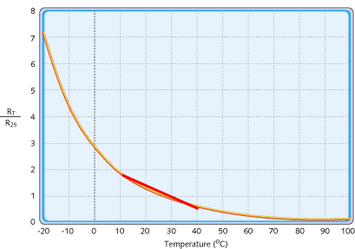
On fera l’approximation qu’entre 10°C et 40°C la relation entre la résistance et la température est de la forme R_{T} = a.T + b où T est la température.
Trouver la relation entre VAi0 = f(T). Faire vérifier par le professeur.

3/ A partir de la relation précédente, trouver la relation T=f(VAi0)

4/ Relier la carte USB6009 associée au capteur de température à l’ordinateur. Créer une tâche de mesure de tension en vous servant de l’assistant. Vérifier le fonctionnement de la carte.

5/ Avec LabView, réaliser le diagramme tel que présenté en page 2 et rajouter les fonctions nécessaires pour obtenir un affichage de température. On se servira des résultats de la question 3.

6/ Valider le fonctionnement du thermomètre en présence du professeur. Copier le diagramme dans le document réponse (mise en forme préalable avec un logiciel de dessin).

7/ Quel est le rôle du chronomètre dans le diagramme ?

8/ Comment jugez vous la précision de ce thermomètre. Expliquer ce qu’il faudrait changer

Document réponse n°1

